

**KPD3015**

**WEB APPLICATION DEVELOPMENT**

NAMA : Danish Bin Ab Rahim

KELAS : 2 KPD 1

NO IC : 010524-01-1157

ANGKA GILIRAN : K531FKPD002

TENAGA PENGAJAR : MUHAMMAD TAQIYUDDIN BIN DZULKRINAIN  
 MOHD YUSWADI BIN JUSOH

**LAPORAN KEMAJUAN PEMBANGUNAN PERISIAN**

|  |  |  |  |
| --- | --- | --- | --- |
| 1. | : | **Tajuk Projek** | Sistem kalkulator ringkas – prime calculator |
| 2. | : | **Objektif Projek** | Sistem ini hanya mengira hasil tambah, tolak, darab, bahagi dan modulus. Ia juga menyimpan data secara atas talian. Memudahkan pengiraan dan penyimpanan data pengiraan yang boleh disertakan komen. |
| 3. | : | **Cadangan Mula/Akhir** | 16/1/2018  11/4/2018 |
| 4. | : | **Sebenar Mula/Akhir** | 15/1/2018  11/4/2018 |
| 5. | : | **Laporan Projek** | Rujuk pada laporan SRS K1 |
| 6. | : | **Carta Aktiviti Projek (Carta Gantt)** | Rujuk Lampiran |

*Dicadangkan oleh;*

(Ketua Projek)  **_____**

**TARIKH**:

# Disahkan by :-

(pensyarah)

**TARIKH:**

|  |
| --- |
| 1.1 Ringkasan projek (sebarang laporan, carta / rajah / gambar berkaitan sebagai lampiran |
| USE CASE :    SEQUENCE DIAGRAM :     |  | | --- | | Sistem | | +kira  +output  +database | | Kiraan() |   CLASS DIAGRAM :  1...M   |  | | --- | | database | | +maklumat nom  +catatan  +database | | Penyimpanan() |  |  | | --- | | Pengguna | | Nom  Operasi  Komen  Save | | +input () |   1  1  1  BEHAVIORAL STATE MACHINE DIAGRAM : |

|  |  |  |
| --- | --- | --- |
| 1.2 Isu & pelan tindakan untuk menyelesaikan masalah | | |
| Bil | Isu masalah | Pelan tindakan |
| 1 | Menhubungkan database | Belajar JavaScript di W3School.com dan dapatkan rujukan guru |
| 2 | Server yang tidak stabil | Panggil servis pembaikan sistem. |
| 3 | Masalah login dan signup | Dapatkan rujukan di w3school.com dan rujukan guru yang mehir dalam bidang . |

|  |  |  |  |  |  |
| --- | --- | --- | --- | --- | --- |
| 1.3 Pencapaian projek berdasarkan carta cantt | | | | | |
| Bil | Penerangan | Jadual asal | | Jadual sebenar | |
|  | Bulan | Tahun | Bulan | Bulan tahun |
| 1 | Perancangan membuat penilaian awal dan membuat kajian kesauran | Januari | 2018 | Januari | 2018 |
| 2 | Mengkaji kehendak pengguna, sistem yang sedia ada dan reka bentuk logikal | Januari – Febuari | 2018 | Februari | 2018 |
| 3 | Reka bentuk sistem dan mendapatkan spesifikasi perinci sistem. | Februari | 2018 | Februari | 2018 |
| 4 | Megekod, menguji dan menyah pijat sistem | Februari – Mac | 2018 | Februari – Mac | 2018 |
| 5 | Membuat penilaian, penambah baikan dan melakuka penyenggaraan | Mac – April | 2018 | Mac – April | 2018 |

|  |  |  |
| --- | --- | --- |
| 1.4 Peralatan baru / aset projek (jika ada) | | |
| Nama peralatan | Tarikh pembelian | Lokasi peralatan |
| Komputer | - | Siber 8 |
| Sambungan Internet | - | Siber 8 |
| Database | - | Siber 8 |

|  |
| --- |
| Lampiran pengesahan pelanggan |
| Catatan pelanggan |
| Disahkan oleh  **Nama: MUHAMMAD TAQIYUDDIN BIN DZULKRINAIN**  **Jawatan: PENSYARAH KPD 3015**  **Unit/ sektor/ syarikat: KVPJB**  **Tarikh:** |

Lampiran carta Gantt:-

## CARTA GANTT

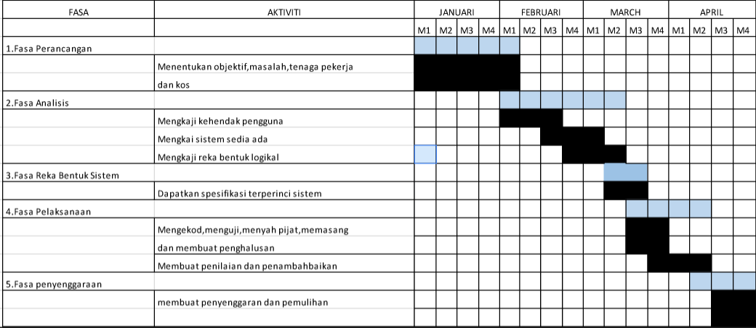

LAPORAN KEMAJUAN PEMBANGUNAN PERISIAN

|  |  |
| --- | --- |
| RAJAH | KETERANGAN |
|  | * Kemudian berikan kebenaran untuk akses kepada folder di dalam server anda. |
|  | * Pergi ke FileZilla anda dan log masuk akaun yang telah dicipta. |
|  | * Upload semua fail yang dikehendaki ke dalam file server akaun ini. |